Жесты баскетбольных судей
Сегодня мы поговорим про одну из неотъемлемых частей судейского процесса в баскетбольном матче - жестах судей. Жесты баскетбольных судей служат для того, чтобы объяснить, как зрителям, так и судьям-секретарям, какой пункт правил баскетбола был нарушен, кем он был нарушен и какие санкции понесет нарушивший правила игрок.
При написании этой статьи были использованы официальные правила ФИБА 2010 года, которые на данный момент являются основой для проведения всех профессиональных баскетбольных турниров на территории, находящейся под контролем Международной федерации баскетбольных ассоциаций. Цитируя эти правила: «Жесты, приведенные в данных Правилах, являются единственными официальными жестами. Они должны использоваться всеми судьями во всех играх. Важно, чтобы судьи-секретари также были знакомы с этими жестами».
Рассказ о жестах баскетбольных судей мы начнем с жестов, которыми обозначаются броски по кольцу, удачные попытки бросков, а также обозначение количества набранных очков.
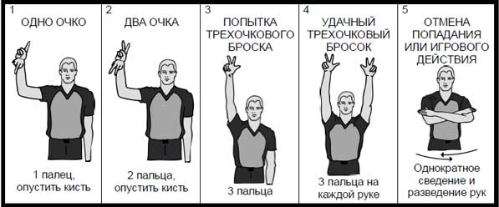
Правила баскетбола: жесты судей - бросок по кольцу

Следующая серия судейских жестов затрагивает все, что так или иначе связано с игровым временем.
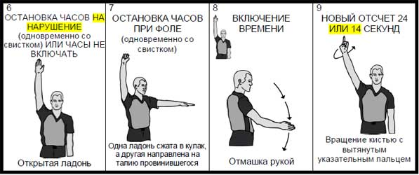
Правила баскетбола: жесты судей в баскетболе об игровом времени

Административные жесты баскетбольных судей связаны с проведением замены одного игрока на другого, приглашением игрока на площадку, объявлением тайм-аута, а также визуальной демонстрацией отсчета времени (пяти секунд и восьми секунд). Кроме того, есть жест, который применяется для связи между судьями и судьям-секретарями.
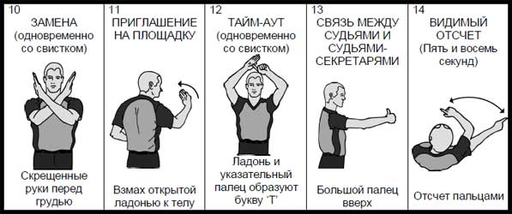
Правила баскетбола: административные жесты судей

Следующая группа жестов, которая включает в себя одиннадцать видов жестов, призвана демонстрировать зрителям и судьям-секретарям - какие именно правила баскетбола были нарушены в данном конкретном эпизоде. Жест судьи расскажет нам, была ли у игрока пробежка или он использовал неправильно ведение (двойное ведение, пронос мяча), был ли игрок слишком долго в трехсекундной зоне или не успел ввести мяч в игру, была ли умышленная игра ногой или игрок нарушил правило зоны.
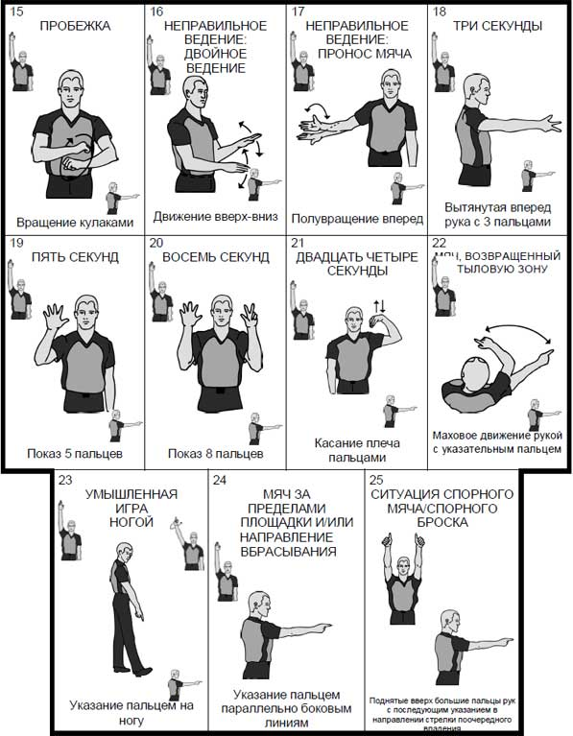
Правила баскетбола: жесты баскетбольных судей нарушение правил

Хорошо, игрок нарушил правила баскетбола (совершил фол) и судья это заметил. Теперь он должен в полном объеме проинформировать об этом судейский столик. Вся процедура состоит из трех шагов. Первым шагом является уведомление судей-секретарей о том, какой номер у игрока, нарушившего правила.
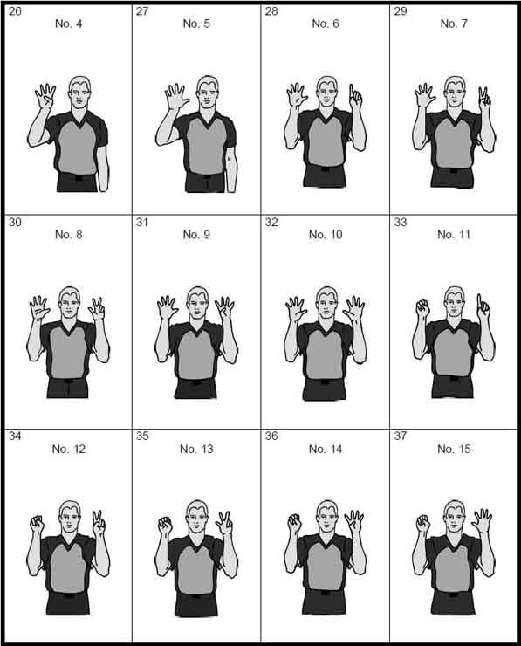
Правила баскетбола: жест информирования судей

Второй шаг заключается в том, чтобы продемонстрировать, какой именно тип фола имел место: неправильное использование рук, столкновение с игроком, владеющим мячом, или с игроком без мяча. Также, в определенных ситуациях судья может назначить обоюдный фол, технический фол, неспортивный фол или даже дисквалифицирующий фол.
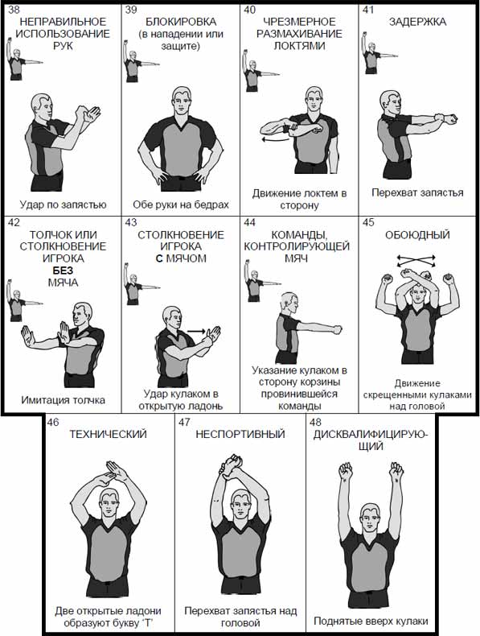
Правила баскетбола: жест о типе фола

Наконец, третий шаг судьи - уведомить о количестве предоставленных штрафных бросков (один, два или три броска). Если нарушение правил не предусматривает выполнения штрафных бросков, то судья должен указать направление для продолжение игры.
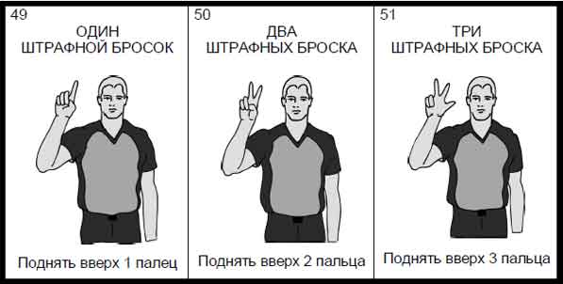
Правила баскетбола: наказание за нарушение правил

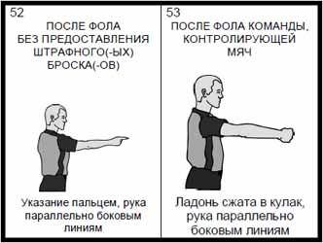
Правила баскетбола: наказание за нарушение правил

Итак, судья уже показал вид и тип нарушения правил и определил меру наказания для него. Последняя группа жестов баскетбольных судей относится непосредственно к выполнению штрафных бросков (свободных бросков). Причем, вид жеста отличается в зависимости от того, находится ли судья внутри ограниченной зоны, либо за её пределами.
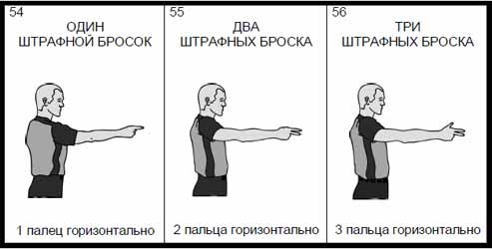
Правила баскетбола: свободные броски

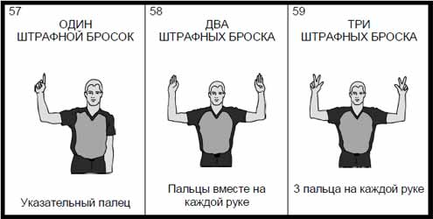
Правила баскетбола: свободные броски

